Upute za on line programiranje u Pythonu
- posjetiti stranicu https://www.w3schools.com/python/trypython.asp?filename=demo_compiler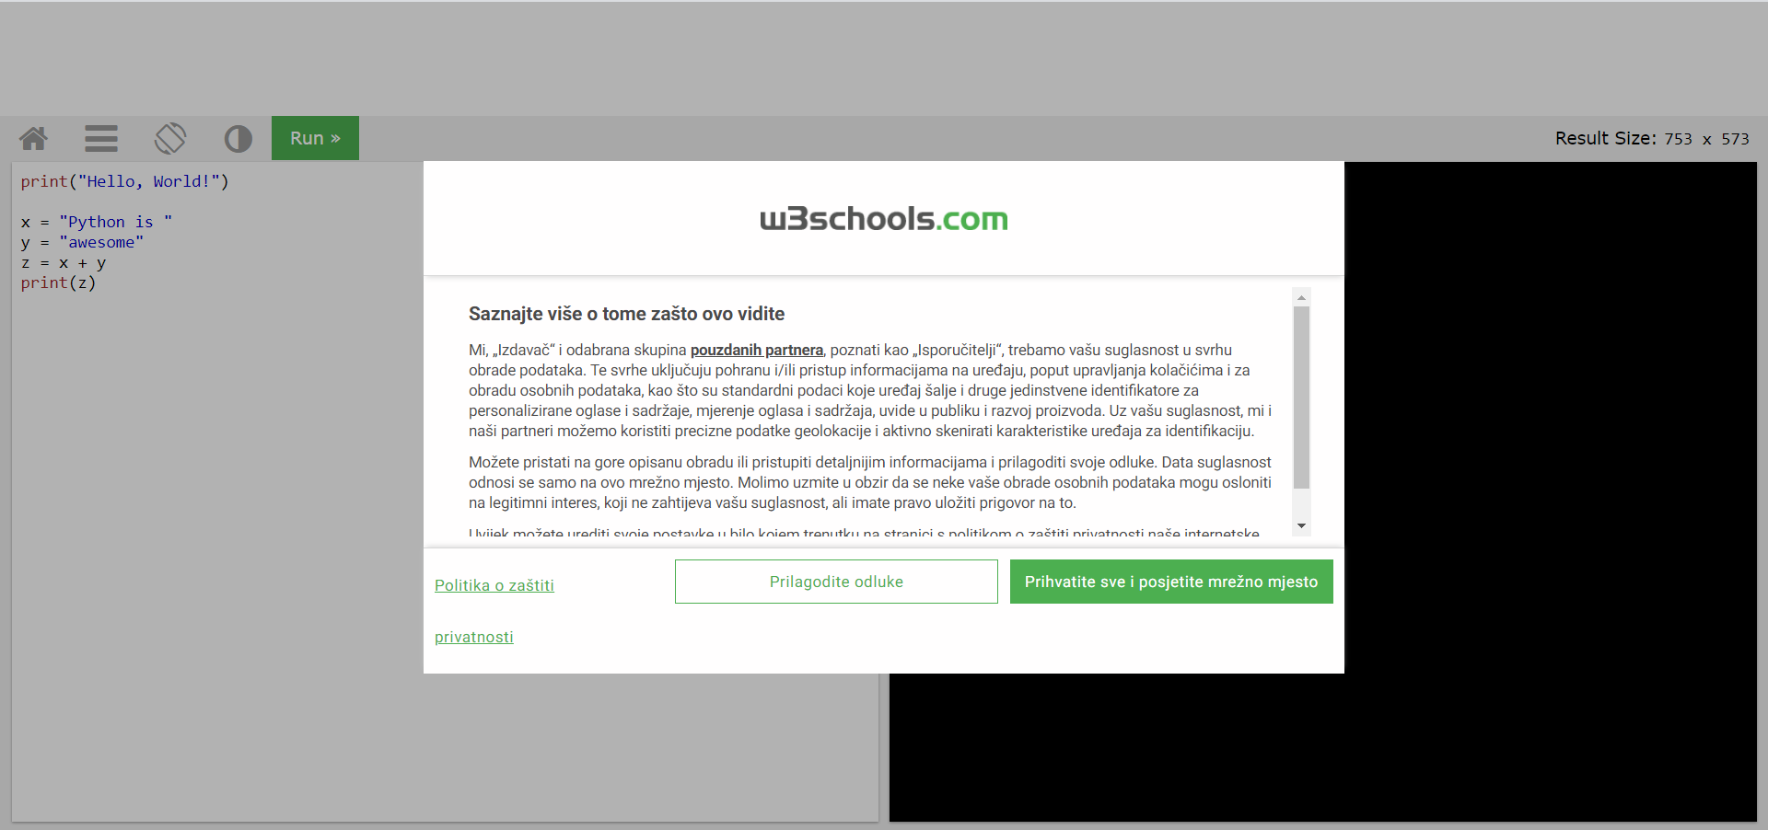
- kliknuti na zeleno „Prihvatiti sve …“
- s lijeve strane pišemo program (potrebno je obrisati postojeći primjer), a pokrećemo ga pomoću zelenog dugmeta Run
Drugi editor
- posjetiti stranicu https://www.onlinegdb.com/
- iz padajućeg izbornika Language odabrati Python 3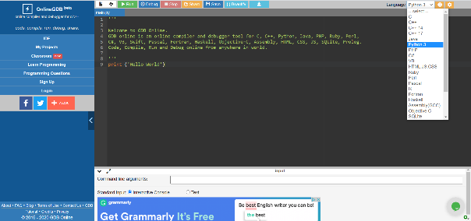
- program počinjemo pisati od broja 9 (potrebno je obrisati ovaj redak, a možemo obrisati i sve i početi pisati od 1. retka)

- Napišemo svoj program i pokrenemo ga pomoću naredbe Run (zeleni kvadratić)
- u donjem dijelu pokrenut će se naš program
Treći editor
https://www.programiz.com/python-programming/online-compiler/
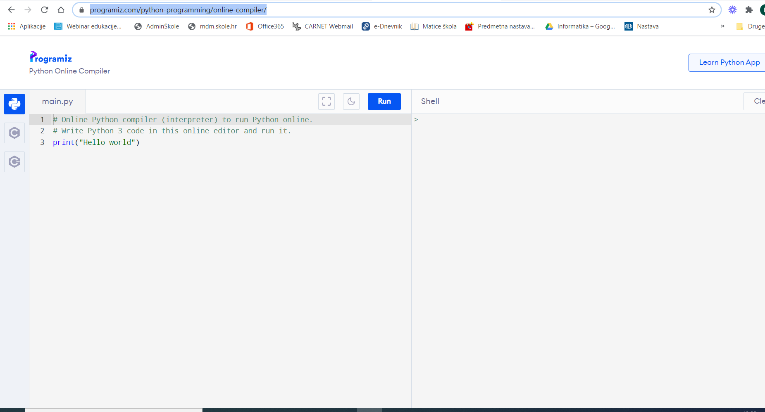
s lijeve strane obrišemo postojeći program i napišemo svoj
pritiskom na Run pokrećemo program
